МИНОБРНАУКИ РОССИИ
Санкт-Петербургский государственный
электротехнический университет
«ЛЭТИ» им. В.И. Ульянова (Ленина)
Кафедра МО ЭВМ

ИНДИвидуальное домашнее задание
по дисциплине «Введение в нереляционные системы управления базами данных»
Тема: Приложение для ведения заметок

Студенты гр. 3344 |  | Анахин Е.Д.
 |  | Пачев Д.К.
 |  | Ханнанов А.Ф.
Преподаватель |  | Заславский М.М.

Санкт-Петербург
2026
ЗАДАНИЕ

Студенты
Анахин Е.Д.
Пачев Д.К.
Ханнанов А.Ф.
Группа 3344
Тема проекта: Разработка приложения для ведения заметок

Исходные данные:
Необходимо реализовать приложение для ведения заметок с использованием СУБД ArangoDB.
Содержание пояснительной записки:
“Содержание”
“Введение”
“Сценарий использования”
“Модель данных”
“Разработанное приложение”
“Заключение”
“Приложение”

Предполагаемый объем пояснительной записки:
Не менее 20 страниц.
Дата выдачи задания:
Дата сдачи реферата:
Дата защиты реферата:
Студенты |  | Анахин Е.Д.
 |  | Пачев Д.К.
 |  | Ханнанов А.Ф.
Преподаватель |  | Заславский М.М.

Аннотация

В рамках данного курса предполагалось разработать приложение в команде на одну из тем. Была выбрана тема создания приложения для ведения заметок на СУБД ArangoDB. В ходе работы над проектом будет проведен анализ актуальности применения нереляционных баз данных вместо привычных SQL решений. Будет получен опыт проектирования и внедрения нереляционной базы данных в веб-приложение. Найти исходный код и всю дополнительную информацию можно по ссылке: https://github.com/moevm/nsql1h26-notes

Summary

As part of this course, it was planned to develop an application in a team on one of the topics. The topic chosen was to create a note-taking application on the ArangoDB DBMS. During the project, the relevance of using non-relational databases instead of the usual SQL solutions will be analyzed. The experience of designing and implementing a non-relational database in a web application will be gained. The source code and all additional information can be found at the link: https://github.com/moevm/nsql1h26-notes
содержание

 | Введение | 6
1 | Сценарии использования | 7
1.1. | Макет UI | 7
1.2. | Сценарии использования для задачи | 8
1.3. | Сравнение количества операций чтения/записи | 9
2. | Модель данных | 10
2.1. | Нереляционная модель данных | 10
2.2. | Аналог модели данных для SQL СУБД | 16
2.3. | Сравнение моделей | 23
3. | Разработанное приложение | 25
3.1 | Краткое описание | 25
3.2 | Используемые технологии | 25
3.3 | Снимки экрана приложения | 25
 | Заключение | 29
 | Список использованных источников | 30
 | Приложение А. Документация по сборке и развёртыванию | 31

введение
Актуальность решаемой проблемы
У пользователей всё чаще возникает необходимость хранить большое количество информации в удобных системах для хранения, поиска и структурирования заметок.

Постановка задачи
Цель работы – разработать веб-приложение для ведения заметок с поддержкой создания, редактирования, поиска и связывания заметок между собой. Помимо этого, необходимо реализовать дополнительный функционал, такой как: предоставление другим пользователям доступа к заметкам, массовый импорт/экспорт данных, ведение многокритериальной статистики.

Предлагаемое решение
Разработано клиент-серверное приложение с использованием FastAPI, React и ArangoDB.

Качественные требования к решению
Приложение должно обеспечивать удобный пользовательский интерфейс, поиск и отображение данных, импорт/экспорт данных, расширяемость, поддержку связей между заметками.
- сценарии использования

  - Макет UI
Макет пользовательского интерфейса представлен на рис. 1. Макет описывает примерную структуру страниц приложения и переходы между ними. Дизайн макета не соответствует будущему дизайну приложения и играет ознакомительную роль.

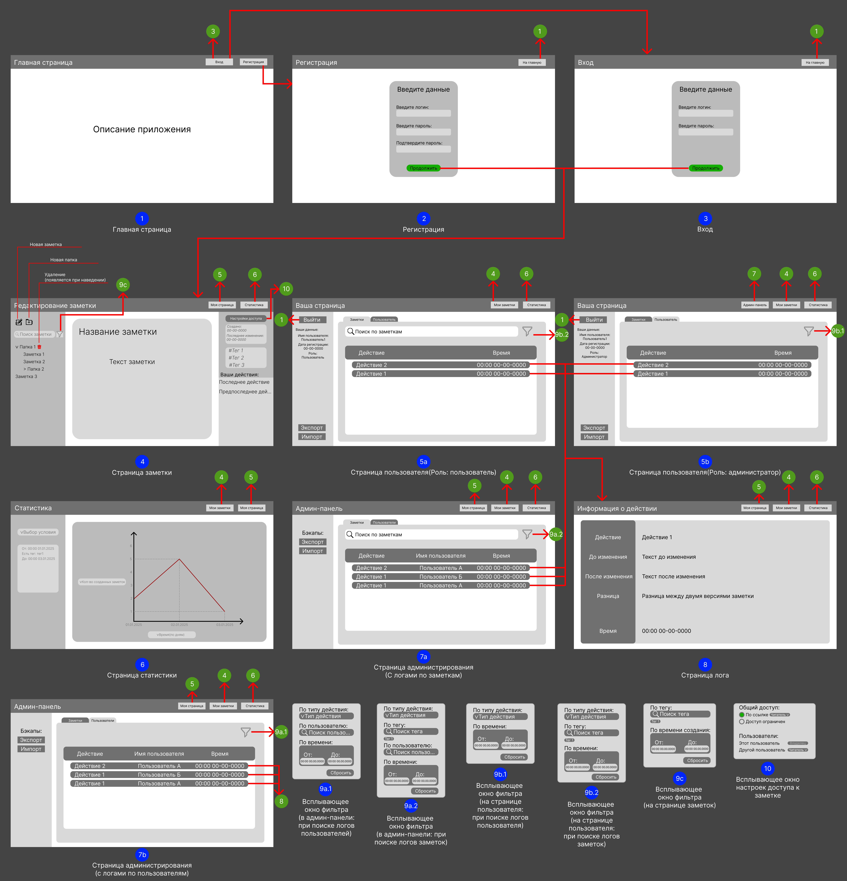
Рисунок 1 - Макет пользовательского интерфейса

  - Сценарии использования для задачи
Регистрация и авторизация
Неавторизованный пользователь при попытке открыть защищённые разделы приложения перенаправляется на страницу входа.
Пользователь может зарегистрироваться, указав логин и пароль. Система проверяет корректность введённых данных и создаёт новую учётную запись. После регистрации пользователь может выполнить вход в систему. При успешной авторизации создаётся пользовательская сессия и открывается рабочее пространство заметок. Также предусмотрен выход из системы с завершением текущей сессии.
Работа с заметками
После входа пользователь получает доступ к рабочему пространству, состоящему из файловой структуры заметок, редактора и панели тегов и логов.
Пользователь может:
- создавать, редактировать и удалять заметки;
- создавать папки для организации заметок;
- выполнять поиск и фильтрацию по тексту, тегам и датам;
- добавлять теги;
- создавать ссылки между заметками.
Все изменения автоматически сохраняются в базе данных и отображаются в журнале изменений.
Управление доступом
По умолчанию заметки являются приватными. Пользователь может создать публичную ссылку на заметку и выбрать уровень доступа:
- просмотр;
- редактирование.
При переходе по ссылке система проверяет её валидность и предоставляет доступ в соответствии с установленными правами.
Работа с логами
Система ведёт журнал действий пользователей и изменений заметок. Пользователь может просматривать:
- историю изменений заметок;
- действия, связанные с аккаунтом;
- подробную информацию о конкретных изменениях.
Также поддерживаются поиск и фильтрация логов по различным параметрам.
Импорт и экспорт данных
Для администратора реализованы массовый импорт и экспорт данных всей базы.
Статистика
Система предоставляет страницу статистики, на которой пользователь может строить графики по заметкам с использованием фильтрации по тегам, папкам и датам. Это позволяет анализировать структуру и активность данных в системе.

  - Сравнение количества операций чтения/записи
Для разработанного приложения преобладающими являются операции чтения данных. Пользователи значительно чаще просматривают заметки, выполняют поиск, фильтрацию, открывают связанные заметки, просматривают логи и статистику, чем создают или изменяют данные. Практически любое действие в интерфейсе сопровождается чтением информации из базы данных: загрузкой списка заметок, отображением содержимого, получением тегов, истории изменений и параметров доступа.
2. Модель данных

2.1. Нереляционная модель данных
Графическое представление модели представлено на рис. 2.
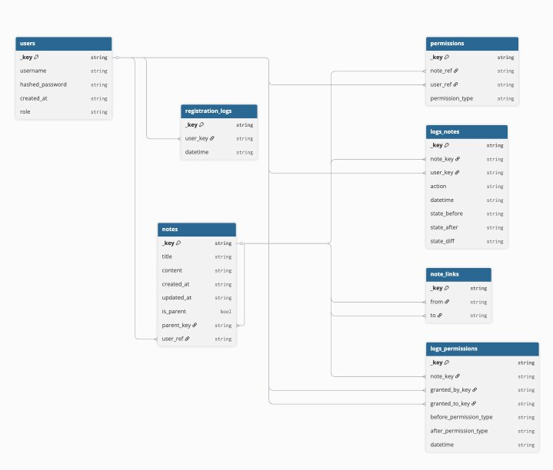
Рисунок 2 - Нереляционная модель данных
Коллекция users
Коллекция users хранит информацию о пользователях системы.
Основные поля:
- _key — уникальный идентификатор пользователя;
- username — логин пользователя;
- hashed_password — хэш пароля;
- created_at — дата регистрации;
- role — роль пользователя (user или admin).
Назначение:
- хранение учетных записей;
- авторизация и аутентификация;
- определение прав доступа.
Типы данных:
- string — идентификаторы, логин, пароль, дата, роль.

Коллекция notes
Коллекция notes является основной коллекцией приложения и хранит заметки пользователей.
Основные поля:
- _key — идентификатор заметки;
- title — заголовок заметки;
- content — текстовое содержимое;
- created_at — дата создания;
- updated_at — дата последнего изменения;
- is_parent — флаг родительской заметки;
- parent_key — ссылка на родительскую заметку;
- user_ref — ссылка на владельца заметки;
- tags — список тегов.
Назначение:
- хранение пользовательских заметок;
- организация заметок в иерархическую структуру;
- поддержка поиска и фильтрации.
Типы данных:
- string — текстовые поля и идентификаторы;
- bool — флаг родительской заметки;
- string[] — массив тегов.

Коллекция permissions
Коллекция permissions хранит информацию о правах доступа пользователей к заметкам.
Основные поля:
- note_ref — ссылка на заметку;
- user_ref — ссылка на пользователя;
- permission_type — тип доступа (view или edit).
Назначение:
- реализация совместного доступа к заметкам;
- разграничение прав пользователей.
Типы данных:
- string — идентификаторы и тип прав доступа.

Коллекция note_links
Коллекция note_links представляет графовые связи между заметками.
Основные поля:
- _from — исходная заметка;
- _to — связанная заметка.
Назначение:
- хранение связей между заметками;
- реализация навигации по связанным данным;
- построение графа знаний.
Типы данных:
- string — ссылки на документы коллекции notes.

Коллекция logs_notes
Коллекция logs_notes хранит историю изменений заметок.
Основные поля:
- note_key — идентификатор заметки;
- user_key — пользователь, выполнивший действие;
- action — тип действия;
- datetime — дата и время события;
- state_before — состояние до изменения;
- state_after — состояние после изменения;
- diff — различия между версиями.
Назначение:
- хранение истории изменений;
- аудит действий пользователей;
- отображение логов в интерфейсе.
Типы данных:
- string — идентификаторы, даты и содержимое изменений.

Коллекция logs_permissions
Коллекция logs_permissions содержит историю изменений прав доступа.
Основные поля:
- note_key — заметка;
- granted_by_key — пользователь, выдавший доступ;
- granted_to_key — пользователь, получивший доступ;
- before_permission_type — права до изменения;
- after_permission_type — права после изменения;
- datetime — дата события.
Назначение:
- контроль изменений прав доступа;
- аудит операций совместного доступа.
Типы данных:
- string — идентификаторы, типы прав и даты.

Коллекция registration_logs
Коллекция registration_logs хранит информацию о регистрации пользователей.
Основные поля:
- user_key — идентификатор пользователя;
- datetime — дата регистрации.
Назначение:
- хранение истории регистрации пользователей;
- аудит действий, связанных с аккаунтами.
Типы данных:
- string — идентификаторы и даты.

Для оценки объема данных были рассчитаны средние размеры документов каждой коллекции с учетом служебных полей ArangoDB (_key, _id, _rev).
Средний размер пользователя составляет около 191 байта. Размер заметки зависит от объема текстового содержимого и количества тегов и оценивается как 329 + C байт, где C — средний размер текста заметки. Размер документов прав доступа, логов и связей находится в диапазоне от 88 до 184 байт.
С учетом связанных сущностей одна заметка в среднем требует:
- хранения самой заметки;
- связанных логов изменений;
- записей о правах доступа;
- связей с другими заметками.
В результате общий объем данных для одной заметки оценивается формулой:
$$V=1344+10C$$
где C — средний размер содержимого заметки.
Если количество заметок обозначить как N, то общий объем данных растет линейно:
$$V(N)=(1344+10C)N$$
Таким образом, увеличение числа заметок приводит к пропорциональному росту объема хранимой информации. Наиболее быстро растущими сущностями являются логи и графовые связи между заметками.

Для реализации пользовательских сценариев в приложении используются запросы на языке AQL. Основные запросы связаны с получением заметок, управлением доступом, поиском связей между объектами и работой с журналами действий.
Работа с заметками
При открытии рабочего пространства система выполняет запрос на получение всех заметок текущего пользователя из коллекции notes:
FOR n IN notes
FILTER n.user_ref == @user_key
RETURN n
Данный запрос используется для отображения файловой структуры и списка заметок.
При открытии конкретной заметки выполняется поиск документа по идентификатору. При редактировании заметки система обновляет поля content и updated_at.
Для поиска заметок используются запросы с фильтрацией по заголовку, содержимому, тегам и датам. В зависимости от выбранных параметров могут использоваться комбинированные фильтры.
Управление доступом
При настройке совместного доступа система обращается к коллекции permissions, содержащей информацию о правах пользователей на заметки.
Получение списка пользователей, имеющих доступ к заметке:
FOR p IN permissions
FILTER p.note_ref == @note_key
FOR u IN users
FILTER u._key == p.user_ref
RETURN u
Запрос применяется при отображении текущих настроек доступа и проверке прав пользователя перед открытием заметки.
При выдаче доступа создаётся новый документ в коллекции permissions, а при изменении прав существующая запись обновляется.
Работа с логами
Для отображения истории изменений используются запросы к коллекциям logs_notes, logs_permissions и registration_logs.
При открытии истории изменений заметки система получает список логов, связанных с конкретной заметкой, сортируя их по времени изменения. Аналогично реализован просмотр пользовательских логов и логов изменения прав доступа.
Для поиска логов используются фильтры по:
- пользователю;
- типу действия;
- диапазону дат;
- заметке;
- тегам.
Проверка состояния данных
В системе также используются служебные запросы для анализа структуры данных. Например, поиск заметок, к которым не выдан доступ другим пользователям:
FOR n IN notes
FILTER NOT EXISTS(
FOR p IN permissions
FILTER p.note_ref == n._key
LIMIT 1
RETURN 1
)
RETURN n
Подобные запросы позволяют проверять корректность данных и использовать статистику внутри приложения.

2.2. Аналог модели данных для SQL СУБД
Графическое представление модели представлено на рис. 3.
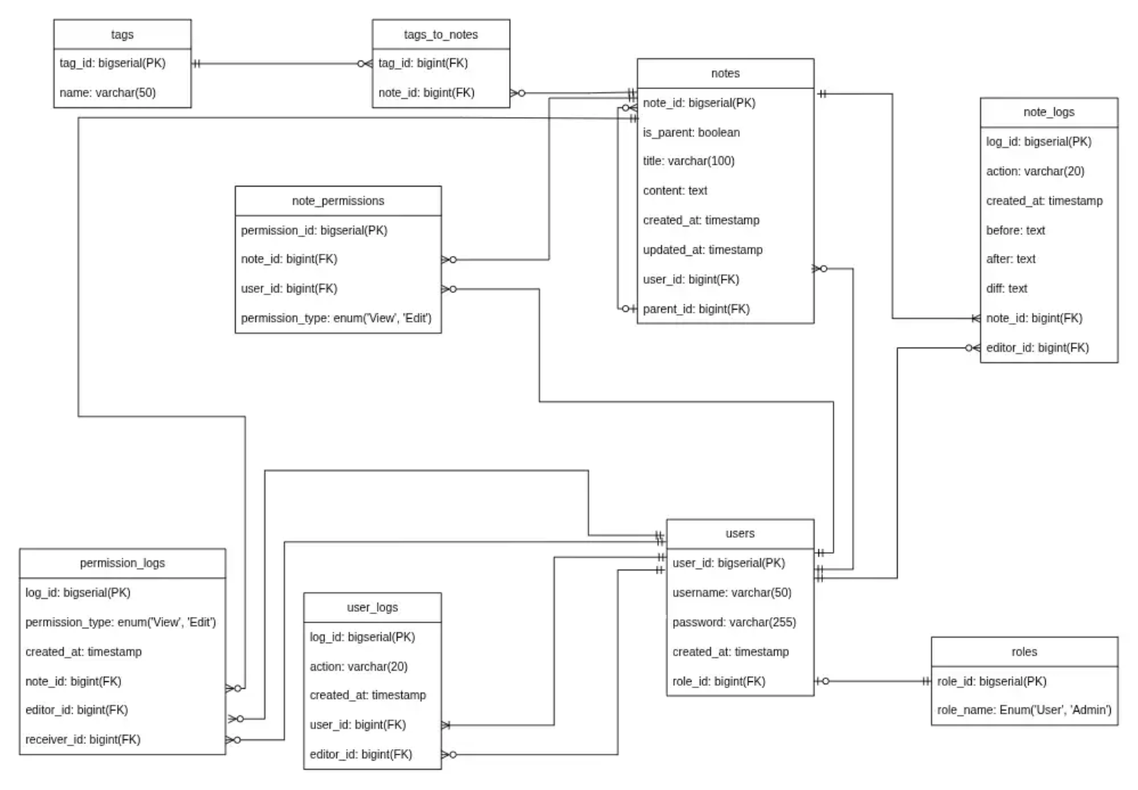
Рисунок 3. - Реляционная модель данных
Таблица users
Таблица users хранит информацию о пользователях системы.
Основные поля:
- user_id — уникальный идентификатор пользователя;
- username — логин пользователя;
- password — хэш пароля;
- created_at — дата регистрации;
- role_id — ссылка на роль пользователя.
Назначение:
- хранение учетных записей;
- авторизация пользователей;
- определение прав доступа.
Таблица roles
Таблица roles хранит роли пользователей.
Основные поля:
- role_id — идентификатор роли;
- role_name — название роли (User, Admin).
Назначение:
- разграничение прав пользователей;
- поддержка административных функций.
Таблица notes
Таблица notes является основной таблицей системы и хранит заметки пользователей.
Основные поля:
- note_id — идентификатор заметки;
- title — заголовок;
- content — содержимое заметки;
- created_at — дата создания;
- updated_at — дата изменения;
- is_parent — признак родительской заметки;
- parent_id — ссылка на родительскую заметку;
- user_id — владелец заметки.
Назначение:
- хранение заметок;
- организация заметок в древовидную структуру;
- поддержка поиска и редактирования.
Таблица tags
Таблица tags хранит теги заметок.
Основные поля:
- tag_id — идентификатор тега;
- name — название тега.
Назначение:
- хранение тегов;
- поддержка поиска и фильтрации.
Таблица tags_to_notes
Таблица tags_to_notes реализует связь многие-ко-многим между заметками и тегами.
Основные поля:
- tag_id — ссылка на тег;
- note_id — ссылка на заметку.
Назначение:
- привязка тегов к заметкам;
- организация фильтрации по тегам.
Таблица note_permissions
Таблица note_permissions хранит права доступа пользователей к заметкам.
Основные поля:
- permission_id — идентификатор записи;
- note_id — заметка;
- user_id — пользователь;
- permission_type — тип доступа (View или Edit).
Назначение:
- реализация совместного доступа;
- проверка прав пользователей.
Таблица note_logs
Таблица note_logs хранит историю изменений заметок.
Основные поля:
- log_id — идентификатор лога;
- action — тип действия;
- created_at — дата события;
- before — состояние до изменения;
- after — состояние после изменения;
- diff — различия между версиями;
- note_id — заметка;
- editor_id — пользователь, выполнивший изменение.
Назначение:
- хранение истории изменений;
- аудит действий пользователей.
Таблица permission_logs
Таблица permission_logs содержит историю изменений прав доступа.
Основные поля:
- log_id — идентификатор записи;
- permission_type — тип доступа;
- created_at — дата события;
- note_id — заметка;
- editor_id — пользователь, выдавший доступ;
- receiver_id — пользователь, получивший доступ.
Назначение:
- аудит операций совместного доступа;
- хранение истории изменения прав.
Таблица user_logs
Таблица user_logs хранит действия, связанные с пользовательскими аккаунтами.
Основные поля:
- log_id — идентификатор записи;
- action — действие;
- created_at — дата события;
- user_id — пользователь;
- editor_id — пользователь, выполнивший изменение.
Назначение:
- хранение истории действий пользователей;
- аудит операций с аккаунтами.

Для оценки объема данных были рассчитаны средние размеры записей таблиц с учетом идентификаторов, строковых полей и служебных данных.
Средний размер записи пользователя составляет около 322 байт. Размер заметки зависит от объема текстового содержимого и определяется формулой:
$$141+C$$
где C — средний размер содержимого заметки.
Дополнительный объем создают:
- таблицы логов;
- таблицы связей;
- таблицы прав доступа;
- таблицы тегов.
С учетом связанных сущностей одна заметка в среднем требует:
- хранения самой заметки;
- нескольких логов изменений;
- записей о правах доступа;
- тегов и связей между ними.
Общий объем данных рассчитывается по формуле:
$$V(N)=(852+10C)N$$
где:
- N — количество заметок;
- C — средний размер текста заметки.
Таким образом, рост объема данных является линейным. Наибольший вклад в увеличение размера базы данных вносят текстовые поля и журналы изменений.

Для реализации пользовательских сценариев используются SQL-запросы к связанным таблицам базы данных.
Работа с заметками
При открытии рабочего пространства выполняется запрос получения заметок пользователя:
SELECT * FROM notes WHERE user_id = 1;
Данный запрос используется для отображения списка заметок и файловой структуры.
При редактировании заметки выполняется обновление содержимого и даты изменения:
UPDATE notes
SET content = 'Updated content',
updated_at = CURRENT_TIMESTAMP
WHERE note_id = 1;
Для поиска заметок используются запросы с фильтрацией по:
- заголовку;
- содержимому;
- тегам;
- датам создания и изменения.
Работа с тегами
Добавление тегов реализуется через таблицу tags_to_notes, связывающую заметки и теги отношением многие-ко-многим.
При фильтрации заметок по тегам используются JOIN-запросы между таблицами notes, tags_to_notes и tags.
Управление доступом
Информация о правах пользователей хранится в таблице note_permissions.
Получение пользователей, имеющих доступ к заметке:
SELECT u.*
FROM note_permissions p
JOIN users u ON u.user_id = p.user_id
WHERE p.note_id = 1;
Подобные запросы используются при проверке прав доступа и отображении настроек совместного использования заметок.
Работа с логами
История изменений заметок хранится в таблице note_logs.
Получение логов заметки за период:
SELECT *
FROM note_logs
WHERE note_id = 1
AND created_at BETWEEN '2026-03-01' AND '2026-03-31'
ORDER BY created_at DESC;
Аналогичным образом реализуются запросы к таблицам permission_logs и user_logs.
Для поиска и фильтрации логов используются:
- фильтрация по диапазону дат;
- фильтрация по типу действия;
- фильтрация по пользователю;
- сортировка по времени.

2.3. Сравнение моделей
Удельный объём информации
Для оценки эффективности хранения данных были рассчитаны средние объемы информации, занимаемые одной заметкой с учетом связанных сущностей.
Для SQL-модели объем данных определяется формулой:
$$V_{SQL}(N)=(852+10C)N$$
Для NoSQL-модели:
$$V_{NoSQL}(N)=(1344+10C)N$$
где:
- N — количество заметок;
- C — средний размер содержимого заметки.
При среднем размере содержимого заметки C = 500 байт получаем (объём для одной заметки):
SQL – 5852 байт
NoSQL – 6344 байт
Таким образом, NoSQL-модель занимает примерно на 8% больше памяти. Это связано с хранением дополнительных служебных полей, денормализацией данных и использованием отдельных документов для связей и логов.

Запросы по отдельным пользовательским сценариям
Юзкейс | SQL | NoSQL | Кол-во коллекций/таблиц
Получить все заметки пользователя | JOIN notes + users | 1 коллекция notes с фильтром по user_ref | SQL: 2, NoSQL: 1
Получить пользователей с доступом к заметке | JOIN note_permissions + users | AQL: permissions + users | SQL: 2, NoSQL: 2
Получить логи заметок за период | note_logs (фильтр) | logs_notes (фильтр) | 1 в обеих
Добавить новую заметку | INSERT notes + FK проверки | INSERT notes | SQL: 1 (+ FK проверка), NoSQL: 1
Добавить тег к заметке | INSERT tags_to_notes + проверка | note_links или массив ссылок | SQL: 2, NoSQL: 1

Вывод
SQL-модель показывает немного меньший удельный объем информации на заметку, благодаря более компактному хранению и фиксированным полям. Однако для многих операций приходится использовать несколько таблиц и JOIN, что увеличивает сложность запросов и нагрузку на СУБД при росте числа объектов.
NoSQL-модель занимает чуть больше места (~8%), но за счёт денормализации и вложенных структур позволяет обходиться меньшим числом коллекций и упрощает добавление данных и выборки по отдельным юзкейсам.
NoSQL даёт меньшую сложность запросов, большую гибкость и лучше масштабируется под наши задачи. Дополнительные 8% места — приемлемая цена за эти преимущества, поэтому для нашего проекта NoSQL - более практичный выбор.
3. Разработанное приложение

3.1. Краткое описание
Разработанное приложение представляет собой веб-приложение для ведения заметок и организации персональной базы знаний. Архитектура приложения построена по клиент-серверному принципу и разделена на frontend, backend и database слои.
Система состоит из трёх Docker-контейнеров:
- клиентская часть;
- серверная часть;
- база данных.
Frontend реализован на основе React и отвечает за пользовательский интерфейс. Backend разработан с использованием FastAPI и предоставляет REST API для работы с заметками, пользователями, логами и системой доступа. В качестве базы данных используется ArangoDB.
Для контейнеризации и запуска приложения используется Docker Compose.

3.2. Использованные технологии
TypeScript, React – клиентская часть
Python, FastAPI – серверная часть
ArangoDB – база данных
Docker, Docker Compose – контейнеризация и оркестрация

3.3. Снимки экрана приложения
Снимки приложения приведены на рис. 4 - 11.
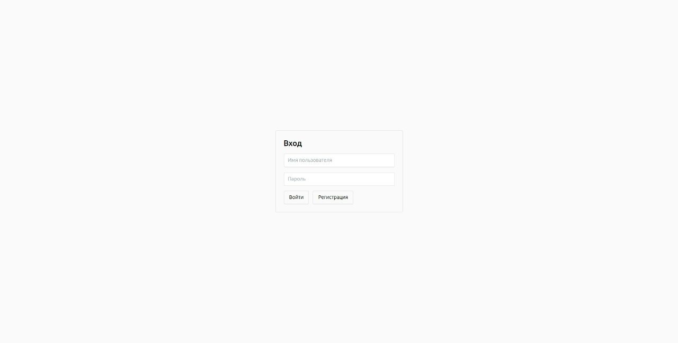
Рисунок 4 – Страница входа

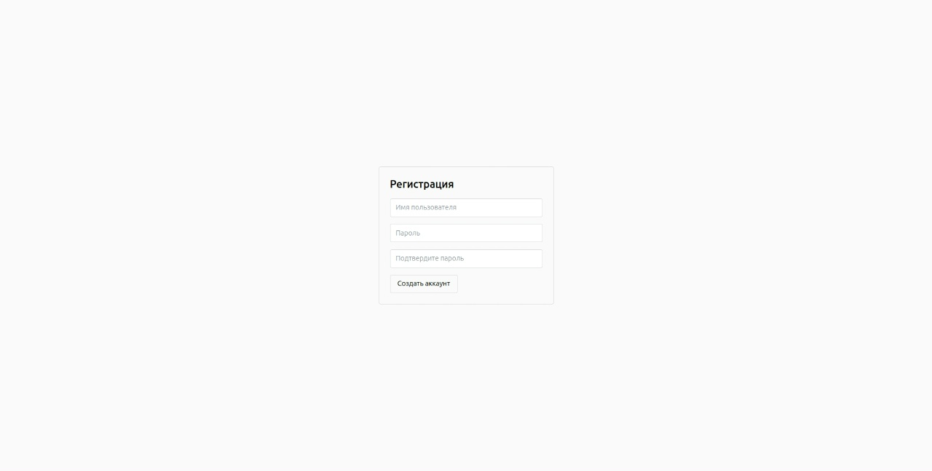
Рисунок 5 – Страница регистрации

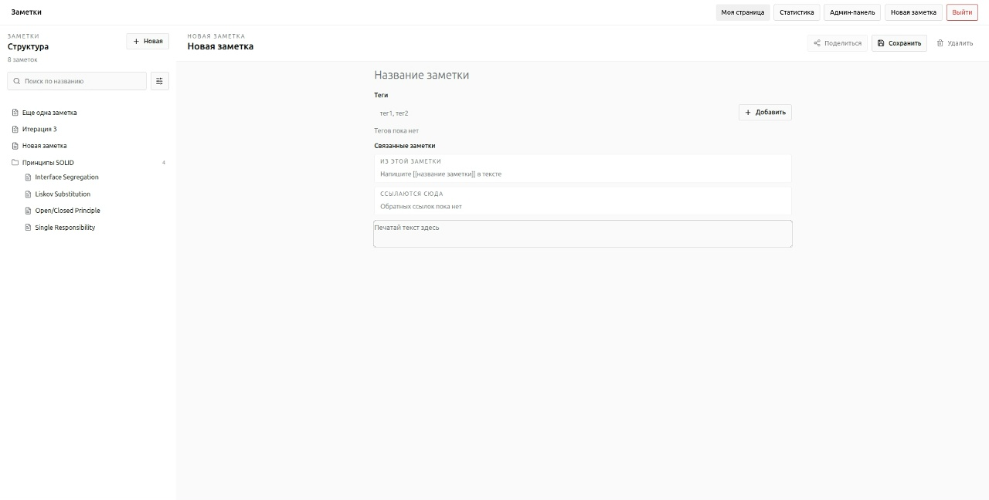
Рисунок 6 – Страница заметок

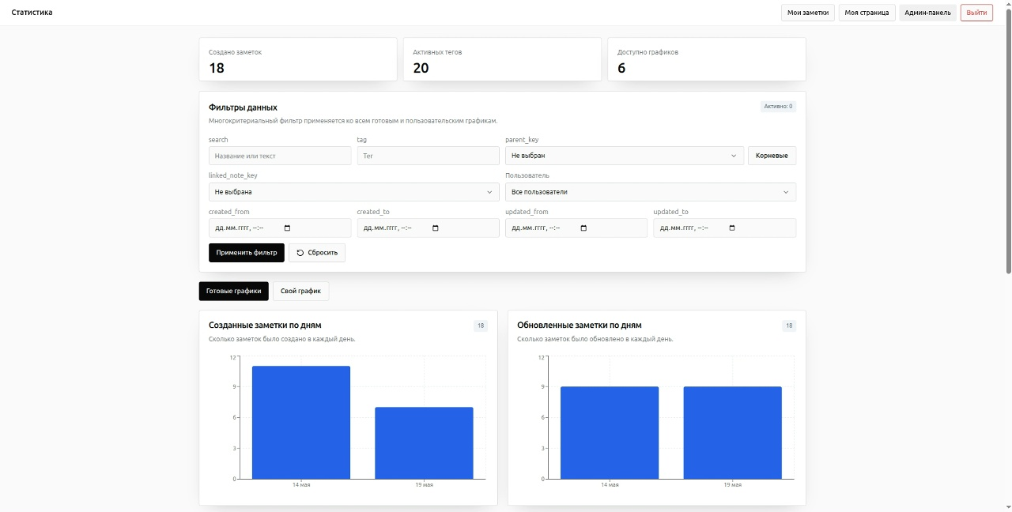
Рисунок 7 – Страница статистики

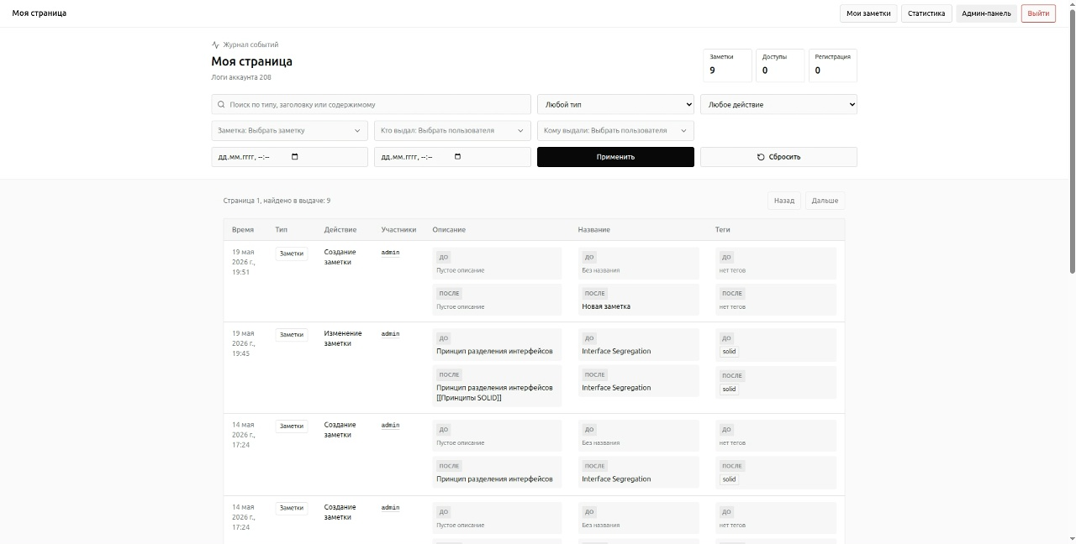
Рисунок 8 – Страница пользователя

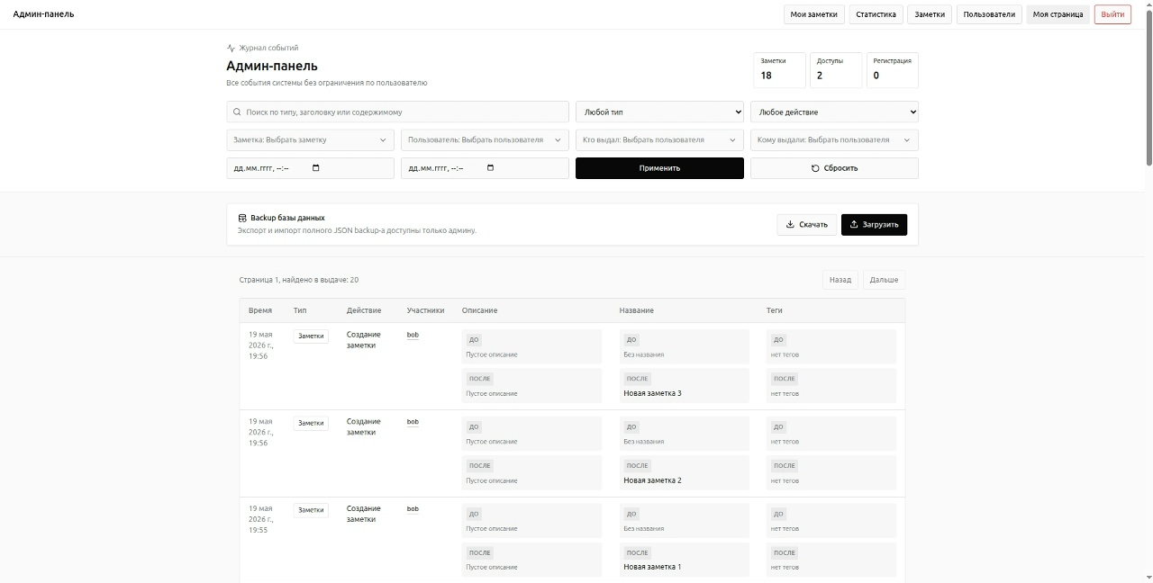
Рисунок 9 – Страница администратора

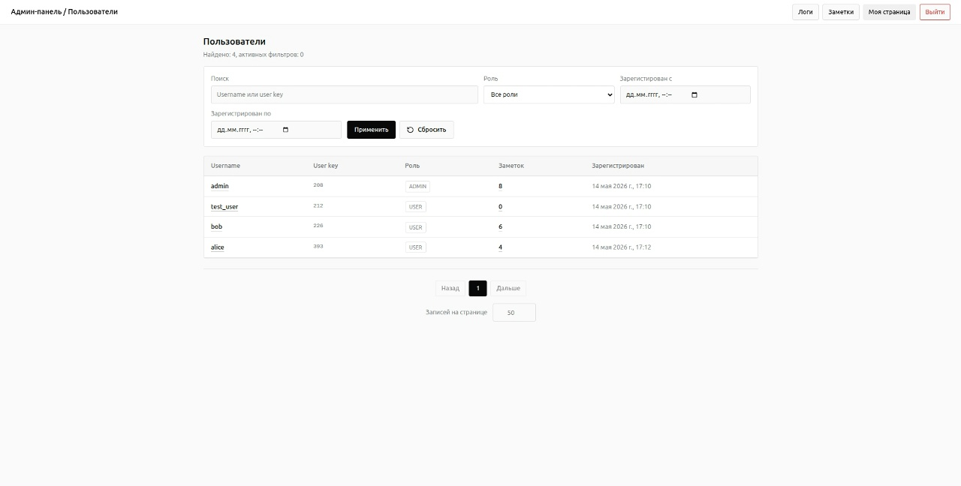
Рисунок 10 – Страница списка пользователей

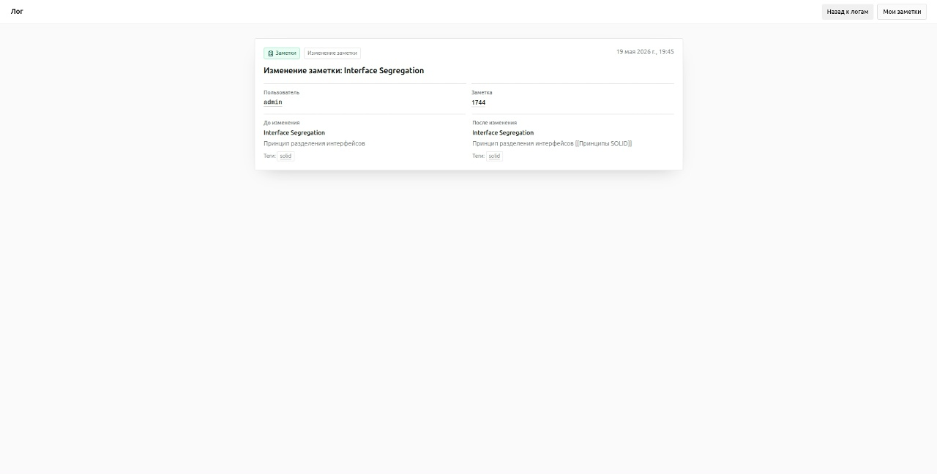
Рисунок 11 – Страница описания лога

заключение

Достигнутые результаты
В рамках работы было разработано веб-приложение для ведения заметок и организации персональной базы знаний. Реализованы основные функции системы:
- регистрация и авторизация пользователей;
- создание, редактирование и удаление заметок;
- работа с тегами и связями между заметками;
- поиск и фильтрация;
- управление доступом к заметкам;
- ведение логов действий;
- массовый импорт и экспорт данных;
- построение статистики.
Недостатки и пути для улучшения полученного решения
Текущая версия приложения имеет ряд ограничений, например интерфейс приложения требует дальнейшей оптимизации, в том числе для мобильных устройств.
Для улучшения производительности приложения можно добавить кэширование и веб сокеты.
Будущее развитие решения
Благодаря грамотно написанной кодовой базе, приложение можно расширять дальше. Например, возможно добавить: более гибкую систему ролей, дополнительные функции по анализу связей заметок, ИИ ассистента.
список использованных источников

- Python Documentation. URL: https://docs.python.org
- FastAPI Documentation. URL: https://fastapi.tiangolo.com
- React Documentation. URL: https://react.dev
- ArangoDB Documentation. URL: https://docs.arango.ai/
- Репозиторий проекта. URL: https://github.com/moevm/nsql1h26-notes
приложение А
Документация по сборке и развёртыванию
Для запуска приложения необходимо наличие установленного Docker и Docker Compose.
Клонирование репозитория
Необходимо склонировать репозиторий проекта и перейти в директорию приложения:
git clone https://github.com/moevm/nsql1h26-notes.git
cd nsql1h26-notes
Сборка и запуск приложения
Для сборки и запуска всех контейнеров необходимо выполнить команду:
docker compose up -d --build
Проверка запуска
После успешного запуска приложение будет доступно по адресу:
http://localhost:4173

Инструкция для пользователя
После открытия приложения пользователь попадает на страницу авторизации.
Для тестирования системы можно использовать следующие учетные записи:
Роль | Логин | Пароль
Администратор | admin | adminpass
Пользователь | test_user | password
Пользователь | bob | password
Пользователь | alice | password

Основные возможности системы
После авторизации пользователь может:
- создавать и редактировать заметки
- добавлять теги
- выполнять поиск и фильтрацию
- просматривать историю изменений
Администратор дополнительно имеет доступ к:
- просмотру логов всех пользователей
- массовому импорту и экспорту данных

